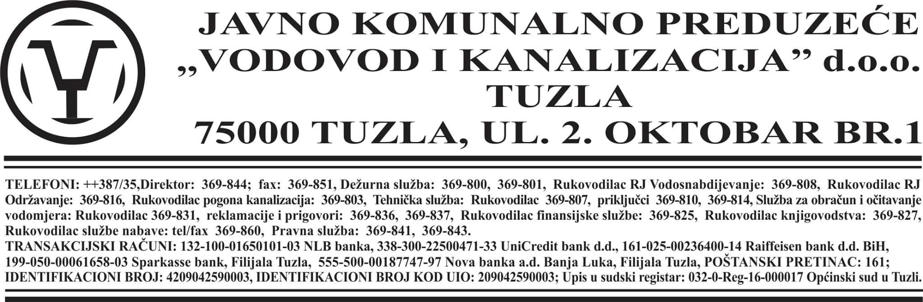

Tuzla,

Broj: _________________

JKP „ Vodovod i kanalicija“ d.o.o. Tuzla
Tuzla, ul. 2. oktobar br. 1.

Na osnovu člana 53. Statuta JKP „Vodovod i kanalizacija“ d.o.o. Tuzla, Odluka Nadzornog odbora JKP „Vodovod i kanalizacija“ d.o.o. Tuzla broj: 982/17 od 23.02.2017. godine i broj: 3810/17 od 22.06.2017. godine kao i neprispjelih ponuda po Javnom oglasu od 11.10.2017. godine objavljenom u dnevnom listu „Oslobođenje“, direktor društva objavljuje slijedeći
JAVNI OGLAS
za prodaju rashodovanog motornog vozila i radne mašine putem slobodne pogodbe

I PREDMETI PRODAJE

1. Teretno motorno vozilo VW CADDY, godina proizvodnje 2003., broj šasije WV1ZZZ9KZ3R534131, broj motora 1Y901000, u neispravnom stanju, nije registrovano;

Početna cijena : 750,00 KM bez uključenog PDV-a;

2. Bager hidr. Atlas 1302, godina proizvodnje 1979., broj šasije 132M21002, broj motora 2134702, u neispravnom stanju, nije registrovan;

Početna cijena : 2.000,00 KM bez uključenog PDV-a;

II NAČIN PRODAJE

Prodaje se vrši putem postupka slobodne pogodbe.
Zainteresovani ponuđači mogu izvršiti uvid u predmete prodaje svakog radnog dana od u periodu od 8,00h do 14,00h u krugu preduzeća u ulici 18. Hrvatske brigade-kod bolnice u Kreki u Tuzli. Kontak osoba je Tičević Ismet, tel. 061/059-949.

III USLOVI PRODAJE

Pravo učešća imaju ponuđači koji se jave prostorije preduzeća u ulici 18. Hrvatske brigade-kod bolnice u Kreki u Tuzli 26.10.2017. godine u 12,00h.

Cijene su date bez obračunatog poreza na dodatnu vrijednost.
Saglasno propisima o porezu na dodatnu vrijednost PDV će biti obračunat kupcu prilikom fakturisanja.
S obzirom da za navedene predmete prodaje nije bilo zainteresovanih ponuđača po Javnom oglasu od 11.10.2017. godine objavljenom u dnevnom listu „Oslobođenje“, uprava društva je donijela odluku da se cijena vozila i radne mašine umanji za 50% odnosno 43%.

IV DAN I MJESTO ODRŽAVANJA SLOBODNE POGODBE

Dan održavanja slobodne pogodbe je 26.10.2017. godine u 12,00h u prostorijama preduzeća u ulici 18. Hrvatske brigade-kod bolnice u Kreki u Tuzli.

DIREKTOR
mr.sci. Aid Berbić, dipl. pravnik

